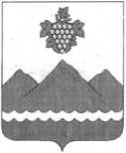

РЕСПУБЛИКА ДАГЕСТАН

АДМИНИСТРАЦИЯ МУНИЦИПАЛЬНОГО РАЙОНА
«ДЕРБЕНТСКИЙ РАЙОН»

ПОСТАНОВЛЕНИЕ
«31» августа 2022 г. №191

О формировании фонда капитального ремонта на счёте регионального оператора многоквартирных домов, расположенных на территории муниципального района «Дербентский район»

В соответствии со статьёй 168 Жилищного кодекса Российской Федерации, статьёй 12 Закона Республики Дагестан от 9 июля 2013 года № 57 «Об организации проведения капитального ремонта общего имущества в многоквартирных домах в Республике Дагестан» и на основании Постановления Правительства Республики Дагестан от 18 апреля 2014 года № 175 «Об утверждении региональной программы по проведению капитального ремонта общего имущества в многоквартирных домах в Республике Дагестан на 2014-2040 годы», в целях формирования фонда капитального ремонта на счёте регионального оператора, постановляю:
- Определить формирование фонда капитального ремонта в отношении многоквартирных домов, указанных в приложении к постановлению, на счёте регионального оператора - Дагестанского некоммерческого фонда капитального ремонта общего имущества в многоквартирных домах.
- Опубликовать настоящее постановление в газете «Дербентские известия» и разместить на официальном сайте администрации муниципального района «Дербентский район» (https://www.derbrayon.ru).
- Постановление вступает в силу со дня его официального опубликования.
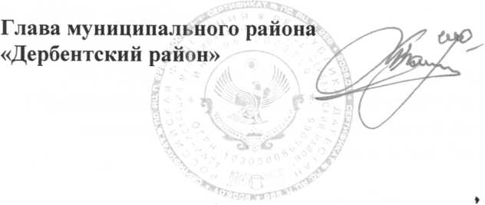
- Контроль за исполнением настоящего постановления возложить на заместителя Главы Администрации муниципального района «Дербентский район» Абакарова Г.А.
М.Г. Рагимов

Приложение
к постановлению администрации муниципального района «Дербентский район»
от «31» августа 2022 г. №191

Список
многоквартирных домов без способа формирования фонда
капитального ремонта
№ п/п | Адрес многоквартирного дома
 | Дербентский район
1 | п. Белиджи, ул. А. Исрафилова, д. 30, корп. 1
2 | п. Белиджи, ул. А. Исрафилова, д. 30, копр. 2
3 | п. Белиджи, ул. А. Исрафилова, д. 30, корп. 3
4 | п. Белиджи, ул. А. Исрафилова, д. 30, корп. 4
5 | с. Геджух, ул. К. Маркса, д. 2
6 | с. Геджух, ул. К. Маркса, д. 4
7 | с. Геджух, ул. Советская, д. 53
8 | с. Салик, пер. Свободы, д. 9
9 | с/с Берикеевский, с. Берикей, ул. Ярмамеда Мирзоева, д. 53
10 | с/с Берикеевский, с. Берикей, ул. Ярмамеда Мирзоева, д. 55
11 | с/с Первомайский, с. Мичурино, ул. Центральная, д. 15
12 | с/с Хазарский, с. Вавилово, ул. Восточная, д. 18
13 | с/с Хазарский, с. Дюзляр, ул. Южная, д. 1
14 | с/с Хазарский, с. Дюзляр, ул. Южная, д. 4
15 | с/с Хазарский, с. Хазар, ул. Прикаспийская, д. 11
16 | с/с Хазарский, с. Дюзляр, ул. Северная, д. 2
17 | с/с Хазарский, с. Дюзляр, ул. Северная, д. 3

